Министерство образования Республики Беларусь
Учреждение образования «Белорусский государственный университет информатики и радиоэлектроники»

Факультет компьютерных систем и сетей

Кафедра программного обеспечения информационных технологий

Дисциплина: Разработка программного обеспечения для мобильных платформ

Лабораторная работа №4

ТЕМА
«Платформа для поиска удаленной работы»

Студент: гр. 351001 Ушаков А. Д.

Проверила: Петровская В. В.

Минск 2026

1 Аутентификация (Supabase Auth)

Что реализовано:
Экран входа/регистрации (app/auth.tsx) – переключение между режимами «Войти» и «Зарегистрироваться» с анимацией, валидацией полей и поддержкой двух языков. Авторизация по имени пользователя (username) и паролю – без email и верификации.
Контекст аутентификации (contexts/AuthContext.tsx) – AuthProvider обёртка, отслеживающая сессию через supabase.auth.onAuthStateChange. Экспортирует хук useAuth() с user, session, username, signIn, signUp, signOut. Внутренне username конвертируется в username@jobhunting.local для Supabase Auth, но пользователь работает только с username.
Экран профиля (app/(tabs)/profile.tsx) – новый таб с информацией о пользователе (username, дата регистрации, ID), аватар с инициалом, зелёный бейдж «Активен», кнопка «Выйти».
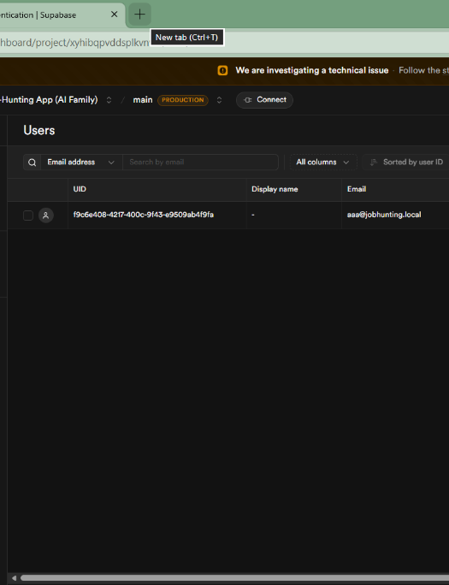
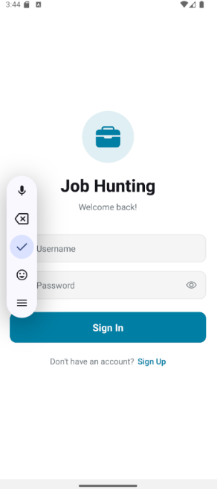
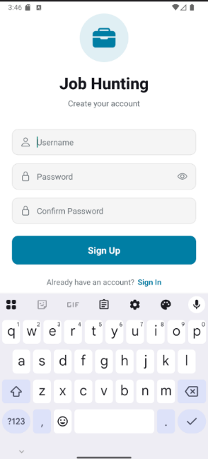
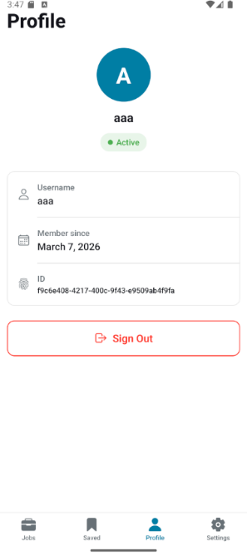
Splash Screen (app/index.tsx) – обновлён: после анимации проверяется наличие сессии → редирект на /auth или /(tabs).

2 Обновления в реальном времени (Supabase Realtime)

Что реализовано:
Хук useRealtimeJobs (hooks/useRealtimeJobs.ts) – подписывается на канал postgres_changes для таблицы jobs. При любом INSERT/UPDATE/DELETE вызывает переданный callback.
Интеграция в JobsViewModel.ts – при изменении данных в БД автоматически вызывается loadLocalJobs().
Интеграция в SavedJobsViewModel.ts – при изменении данных в БД автоматически вызывается reload().
Результат: если изменить запись в Supabase Dashboard, данные в приложении обновятся без перезагрузки.

3 Platform API – Камера

Что реализовано:
Хук useImagePicker (hooks/useImagePicker.ts) – универсальный хук с функциями:
pickFromGallery() – выбор из галереи
takePhoto() – съёмка камерой
showImageOptions() – ActionSheet-диалог с выбором между галереей и камерой
Обновлён add-job.tsx – при нажатии «Добавить изображение» появляется выбор: «Галерея» или «Камера».
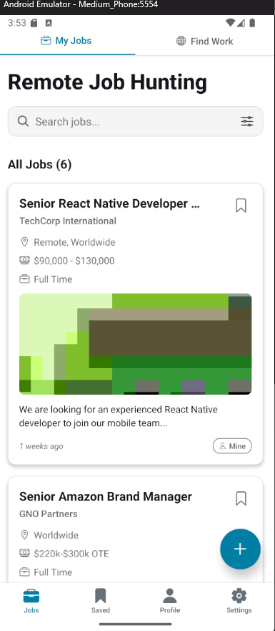
Обновлён edit-job/[id].tsx – аналогичный выбор при редактировании.
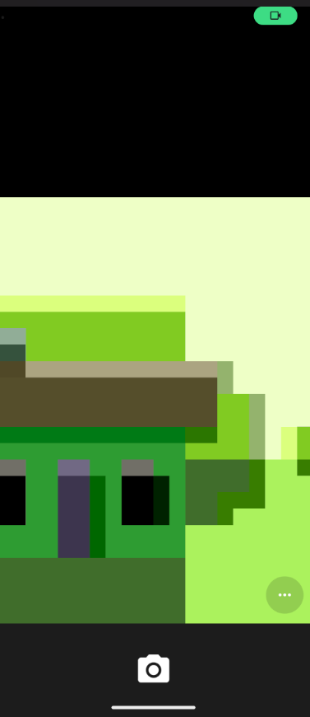
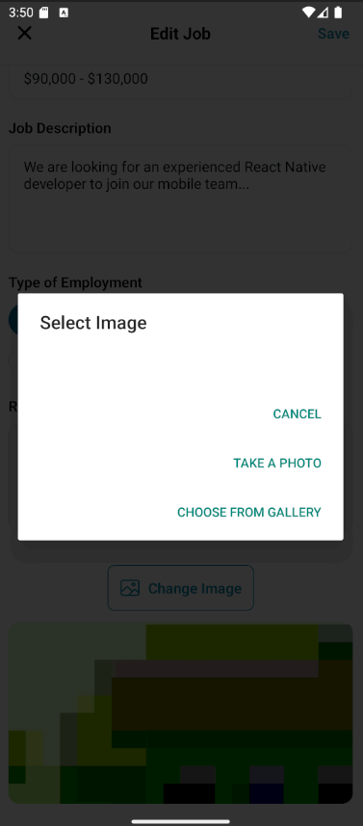

4 Социальные сети – «Поделиться вакансией»

Что реализовано:
Кнопка «Поделиться» на экране деталей вакансии (app/job/[id].tsx) – иконка share-outline в хедере рядом с кнопками редактирования и удаления.
При нажатии вызывается системный Share API (Share.share() из react-native), формирующий сообщение с информацией о вакансии (название, компания, локация, зарплата, описание).

Поддерживаются все установленные мессенджеры и соцсети: Telegram, WhatsApp, email и др.


